Psychologie sociale

Psychologie sociale :
- Étude scientifique du mode de pensée de individus, la façon dont ils s’influencent et dont ils entrent en relation
- Les gens différents peuvent agir différemment dans une situation donnée
- Pourquoi une même personne peut agir différemment selon la situation
- Nous sommes des animaux sociaux
- Étude scientifique de la façon dont nous :
- Pensons aux autres
- Influençons les autres
- Entrons en relation avec les autres
- La psychologie sociale nous informe sur la façon dont nous entrons en relation les uns avec les autres
- Préjugés
- Altruisme : quand on aide l’autre
- Agression : quand on blesse l’autre
- Attirance et relations
- Conflits sociaux : source et resolution

Pensée sociale :
- Nous analysons les raisons qui poussent les gens à agir comme ils le font
- Comprendre le comportement des autres
- On se questionne sur le comportement des autres personnes
- Exemples :
- Part avant la fin du cours
- Émet un commentaire raciste
- Théorie de l’attribution :
- Théorie par laquelle nous nous expliquons le comportement de quelqu’un par les circonstances qui l’impliquent ou par la personnalité du sujet
- Nous attribuons le comportement aux caractères stables et constants d’une personne (attribution de disposition) ou alors à la situation (attribution de la situation)
- Tendance à donner des explications causales au comportement des autres, souvent en l’attribuant :
- Soit à la situation externe
- Soit aux dispositions internes de la personne (ex : personnalité)
- Pourquoi il a fais ça
- Peut être les deux
- Ex : hostilité
- Erreur fondamentale d’attribution :
- Tendance qu’ont les observateurs, lors de l’analyse du comportement, à sous-estimer la part des circonstances et à surestimées la part de la personnalité du sujet
- Ils attribuèrent son comportement à une disposition personnelle même après qu’on leur eut dit que son comportement dépendait de la situation
- En analysant les comportements des autres, nous avons tendance à :
- Surestimer l’impact des dispositions personnelles (personnalité)
ET
- Sous-estimer l’impact de la situation
- Quand on connais moins les gens, on fait plus l’erreur fondamentale
- Quand on regarde à nos comportement, on ne fais pas l’erreur fondamentale
- Alors que nous considérons davantage la situation en analysant nos propres comportements
- Les pays occidentaux de cultures individualistes attribuent souvent un comportement aux dispositions d’une personne
- Dans les cultures de l’est de l’Asie, les personnes sont plus sensibles au pouvoir de la situation
- Tout dépend des circonstances
- Lorsque nous expliquons notre propre comportement, nous sommes attentifs à la façon don’t il se modifie en fonction de la situation
- Nous attribuons le plus souvent nos propres actions intentionnelles et admirables à nos propres bonnes raisons qu;aux raison liées à la situation
- Nous sommes également sensibles au pouvoir de la situation lorsque nous expliquons le comportement de ceux que nous connaissons bien et que nous avons vus dans différents contextes
- Nous faisons souvent une erreur fondamentale d’attribution lorsqu’un étranger se comporte mal
- Ce que nous attribuons aux dispositions des individus ou à leurs situations a de réelles conséquences
- Difference culturelle :
- Les gens de cultures collectivistes font moins cet erreur d’attribution…
- Le comportement est attribué davantage à la situation
- Le crédit pour les succès est donné davantage aux autres
- Ils s’attribuent plus le blâme pour les échecs
- Les conséquences de l’attribution :
- La façon dont nous expliquons les comportements d’une personne a un effet sur la façon dont nous réagissons à son comportement
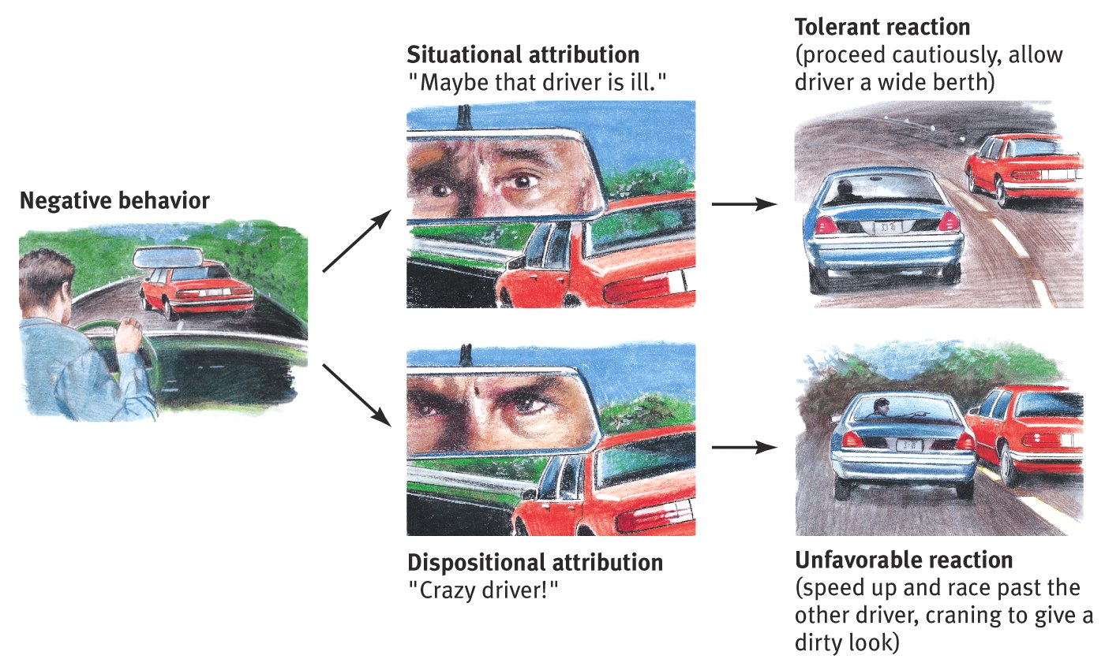
- L’attribution determine le comportment

- Attitude :
- Sentiment, souvent influencé par nos croyances, qui prédispose nos réactions vis-à-vis des objets, des personnes ou des événements
- Croyance et sentiment qui prédispose une personne à réagir d’une façon particulière vis-à-vis des objets, des personnes ou des événements
- Nos attitudes peuvent donc affecter nos actions
- Exemple : si nous croyons qu’une personne est méchante, nous pouvons éprouver de l’aversion pour cette personne et agir de façon hostile envers elle
- Si nous croyons que quelqu’un est menaçant, nous pouvons ressentit de la peur et de la colère envers cette personne et agir sur la defensive
- Nos attitudes affectent nos actions et nos actions affectent nos attitudes
- Attitude : persuasion
- Comment nos attitudes se forment-elles?
- Voie centrale de la persuasion
- Voie empruntée lorsque des personnes intéressées se concentrent sur les arguments et y répondent pas des pensées favorables
- Preuves, arguments
- Plus durable
- Preuves et arguments scientifiques
- Réflexions favorables
- Moins superficielle et plus durable
- Voie périphérique de la persuasion
- Persuasion influencée par des stimuli accessoires, tels que l’attrait exercé par celui qui parle
- Indices secondaires (ex : attirance de l’orateur)
- Moins d’impact à long terme
- N’engage pas de une réflexion systématique mais produit des résultats rapides
- La persuation influence le comportement en changeant l’attitude
- La persuasion peut changer les attitudes ce qui modifie le comportement
- Les attitudes se mettent en place après le comportement
- Nos attitudes affectent nos actions :
- Surtout lorsque :
- Les influences externes sont minimes
- L’attitude est stable
- L’attitude est relié spécifiquement au comportement
- L’attitude est facilement présente à l’esprit
- J’ai le gout (attitude) de manger au McDo, et je vais le faire (action)
- Il n’y a pas de nutritionniste pour me dire de ne pas le faire
- Cela fait longtemps que j’aime du McDo
- C’est facile d’obtenir du McDo quand j’en veux
- C’est facile de me rappeler à quel point c’est bon avec toutes les affiches de McDo partout
- Actions menés dans un cadre coopératif nourrissent des sentiments d’estime mutuelle (croyances)
- Phénomène de “doigt dans l’engrenage” :
- Tendance à obéir à des ordres de plus en plus exigeants après avoir obéi au premier, qui état le moins exigeant
- Les personnes ayant d’abords acquiescer à une demande mineure, ont tendance à accepter plus facilement, plus tard, un requête plus importante
- Commencez par de petites choses et augmentez progressivement
- Un vétille rend la prochaine action plus facile
- Succombez à un tentation et vous trouverez qu’il est plus difficile de résister à la prochaine
- L’action devient la croyance
- Peut être bien pour les bonnes actions et les mauvaises
- Commencez petit puis construisez peu à peu
- L’action morale renforce les convictions morales
- Si on dit oui à une demande mineure
- On a tendance à dire oui par la suite à une demande plus importante
- Peut être positif ou négatif
- Notre première action influence comment on va agir lors de la deuxième demande
- Jouer un role affecte les attitudes :
- Rôle : ensemble d’attentes (normes) attachées à une position qui définissent la manière dont les sujets qui occupent cette position doivent se comporter
- Lorsqu’on adopte un role, on est forcé de suivre les prescriptions sociales
- Au debut, les comportement semblent faux car on jouent un role
- Mais avant longtemps, ça devient nous
- La réalité dépasse la fiction lors d’un jeu de role
- Nous devenons graduellement ce que nous faisons
- Chaque fois que nous agissons comme ceux qui nous entourent, insensiblement nous nous modifions pour les ressembler
- Prison de Stanford (Zimbardo, 1972)
- Gardiens et prisonniers ont développé des attitudes en lien avec leurs rôles
- Les rôles peuvent corrompe les gens
- La situation a affecté les comportement
- La personnalité se perd
- Prison de Stanford : explication possible
- Prison = milieu de pouvoir
- Environnement nouveau
- Influences des pairs
- Déshumanisation
- Le nous versus eux
- Autre explication possible :
- La dissonance cognitive :
- Théorie selon laquelle nous agissons pour réduire l’inconfort (dissonance) que nous ressentons lorsque deux de nos pensées (conditions) sont contradictoires
- Par exemple, quand nous devenons conscients que nos attitudes et nos actions sont en contradiction, nous pouvons réduire la dissonance qui en résulte en modifiant nos attitudes
- Lorsque nos actions et nos attitudes sont en opposition, nous ressentons de la tension
- Pour soulager cette tension, nous modifions nos attitudes pour qu’ils soient en accord avec nos actions
- Lorsque nos attitudes et nos actions ne concoredent pas, nous éprouvons un sentiment de tension interne appelée dissonance cognitive
- Les regions du cerveau qui deviennent actives quand les gens éprouvent un conflit cognitif et un effet dysphorique deviennent également actives quand les gens éprouvent de la dissonance cognitive
- Pour apaiser cette tension, les gens vont souvent ,être en accord leurs attitudes et leurs actions
- Ce que l’on pretend peut devenir la réalité; la conduite sculpte le caractère
- Les actes mauvais façonnent notre moi
- Mais, il en est de même des bonnes actions
- Agissez comme si vous aimiez quelqu’un et vous l’aimeriez rapidement
- Changer notre comportement peut changer ce que nous pensons des autres et ce que nous ressentons envers nous-mêmes
- Attitude de base : l’environnement est important
- Comportment : je n’utilise pas les bacs verts
- Conflit : dissonance cognitive
- On modifie nos attitude : ils exagèrent

Influence sociale :
- L’influence sociale : contribution principale de la psychologie sociale
- Conformisme
- Soumission
- Comportement de groupe
- Conformisme :
- Le comportement est contagieux
- Malheureusement, certains comportements négatifs sont imités…
- Ex : groupe qui regarde en haut, bâillement, rire, toux
- Conformisme : ajustement de la pensée ou comportement pour coïncider avec une norme de groupe
- Imitation automatique (effet de caméléon) :
- Les hommes ont tendance à aller avec leur groupe, à penser comme lui et à l’imiter
- Le comportement est contagieux
- Bâiller, rire, tousser, ou regarder le ciel
- Nous adoptons le ton émotionnel de ceux qui nous entoure
- Imiter inconsciemment les expressions, postures ou voix des autres
- Aide l’empathie, la capacité de ressentir ce que ressentent les autres
- Lien de l’humeur
- L’imitation empathiques favorise l’affection
- Parfois, l’imitation conduit à la tragédie (massacre, suicide)
- Les personnes empathiques ou désireuses de faire partie d’un groupe imitent davantage
- Le conformisme est plus bas dans les cultures plutôt individualistes
- Conformisme et normes sociales :
- Conformisme : adapter son comportement ou sa façon de penser pour les faire coïncider avec les normes du groupe
- Norme : règle convenue concernant les comportements attendus et acceptés
- Experience de Ash
- Conditions renforçant le conformisme :
- On se sent mal à l’aise ou incompétent
- Le groupe est de taille moyenne, au moins 3 (entre 3 et 7)
- Le groupe est unanime (le soutien d’un seul autre participant dissident augmente considérablement notre courage social)
- Nous admirons le statut du groupe et sommes séduit par lui
- Nous n’avons fait aucun choix antérieur sur une réponse quelconque
- Le groupe observe notre comportement
- Notre culture encourage fortement le respect des conventions sociales
- Conformisme : explications possibles
- Influence sociale normative :
- Influence résultant de la volonté d’une personne d’obtenir l’approbation ou d’éviter la désapprobation
- On evite un rejet ou on veut recevoir l’approbation sociale
- Nous sommes sensibles aux normes sociales, qui sont des règles implicites concernant un comportement accepté et attendu, car le prix à payer pour être différent peut être très élevé
- Nous avons un besoin d’appartenance au groupe
- Les hommes ont tendance à aller avec leur groupe, à penser comme lui et à l’imiter
- Pression mis sur nous par la société
- Tendance à imiter le groupe
- On n’aime pas quand on ne sait pas quoi faire
- On ne veut pas être rejeter / juger, on veut etre accepter
- On n’aime pas les situations inhabituelles
- Désir d’éviter le rejet ou de recevoir l’approbation social
- Norme sociale : comportement attendu
- Sensible aux normes sociales
- Influence sociale informationnelle :
- Influence résultant de la volonté d’une personne d’accepter les opinions d’autrui
- On accpte l’opinion des autres à props de la réalité
- On veut être précis
- Le groupe peut fournir des informations importantes
- Nous sommes plus réceptifs à l’opinion des autres lorsque la réponse à donner est importante et que nous sommes peu sur de nous
- Le groupe est peut-être plus compétant que nous
- On considère qu’ils connaissent plus que nous
- Les gens qui se conformait davantage était ceux qui était peu certains
- Les gens se conformait plus lorsqu’il y avait une importance à la question
- Le conformisme est bon, il doit y en avoir pour que la société fonctionne pour le controle, des normes
- Les gens non conformisme peuvent faire avancer la société
- Soumission : l’étude de Milgram
- Stanley Milgram : l’effet de l’autorité sur la soumission
- Les gens se soumettent à la pression sociale mais comment vont-ils répondre à des ordres?
- “Étude sur les effets de la punition sur l’apprentissage”
- A quelle point on va soumettre à une personne en position d’autorité
- Les personnes qui donne des chocs, à quelle point va-t-il écouter à cet ordre
- On voit qu’il n’est pas alaise, mais il continue pareille car il est dit de continuer
- Pourrait être un type de doigt dans l’engrenage (petit choc, à de plus en plus grand choc)
- Résultat :
- 63% des sujets (adultes masculins) se soumirent jusqu’au bout
- 93% si quelqu’un d’autre appuyait sur le bouton
- Niveau similaire hommes / femmes lors des expériences similaires
- La soumission était plus grande lorsque lorsque :
- Figure d’autorité légitime (ex : coach de hockey)
- À proximité
- Soutenu par institution prestigieuse
- Victime dépersonnalisée ou à distance
- Pas de modèle de désobéissance, pas de défi de l’ordre donné
- Leçons à tirer…
- Lorsque la bonté et l’obéissance entrent en conflit, c’est souvent l’obeissance qui l’emporte…
- Le mal ne nécessite pas des personnages monstrueux, il suffit d’avoir des gens ordinaire corrompus par une situation diabolique

Influence du groupe :
- Influence de groupe :
- Facilitation sociale
- Paresse sociale
- Desindividualisation
- Polarisation de groupe
- Pensée de groupe
- Comportement individuel en groupe :
- Facilitation sociale :
- Amélioration des résultats lors de tâches simples ou bien maîtrisées en présence des autres
- Performance supérieure en présence d’autrui
- Mais pour des taches difficile, les gens réussissent moins bien
- Réponse correcte si la tache est facile, réponse incorrecte si la tache est difficile
- Performance améliorée en presence des autres lors de taches simples
- Des taches qu’on maitrise bien, qu’on est bon
- Lorsque les tâches sont difficile, la présence des autres nuits à la performance
- Ce que vous faites de bien, vous avez des chances de le faire encore mieux devant un public et en particulier devant un public chaleureux
- Ce que vous trouvez difficile en temps normal peut sembler impossible lorsque d’autres vous regardent
- Être observé individuellement
- Excitation accrue
- Amplification du comportement dominant
- Amélioration des résultats de l’exécution de taches simples ou bien maîtrisées en presence des autres
- Situation inverse pour les taches mal maîtrisées
- Facilitation sociale : explication possible
- La foule déclenche l’excitation
- La stimulation de la foule augmente la reponse la plus probable
- La foule agit comme stimulation
- Tache facile = bonne réponse
- Tache difficile = mauvaise réponse
- Paresse sociale :
- Tendance qu’ont les sujets au sein d’un groupe à fournir un effort moindre quand la somme totale des efforts permet d’atteindre un but commun, que lorsqu’ils sont individuellement responsables de l’effort à fournir
- Se repose sur les efforts des autres membres du groupe
- Diminution de l’effort au sein d’un groupe orienté vers un but commun
- Quand on est dans un groupe, on se sent moins responsable de la réponse
- Exemples :
- Travail d’équipe
- Répondre à des questions en classe
- Projets collectifs
- Diminution du sentiment de responsabilité lorsque les peronnes ne sont pas individuellement responsables
- Diminution de l’effort
- Paresse Sociale : explication possible
- Se sent moins responsable du résultat
- Se soucie moins de l’opinion des autres
- Considère sa participation moins indispensable
- On est plus inaperçue
- Desindividualisation :
- Perte de la conscience de soi et de son libre arbitre
- Cette desindividualisation se produit souvent lorsque la participation au groupe est stimulante et permet de rester anonyme
- Porter un masque
- Nous rend plus sensibles à ce que ressent le groupe, pour le meilleur et pour le pire
- L’effet du groupe qui nous portent à être :
- Moins conscient de soi-meme
- Moins réservé
- Stimulés et anonymes
- Diminue notre sentiment de responsabilité
- Ex : une manifestation, a un concert
- La noirceur contribue à la desindividualisation
- Effet de groupe qui favorise l’excitation et l’anonymat
- Baisse de la conscience de soi
- Maitrise de soi réduite
- Effets des interaction de groupe :
- Polarisation du groupe :
- Affirmation des opinions dominantes d’un groupe par la discussion au sein du groupe
- Les croyances et les attitudes que nous apportons à un groupe se renforces à mesure que nous parlons avec d’autres personnes partageant la même opinion
- Peut être positif ou négatif
- Les préjugés peuvent se renforcer
- Peut nourrir l’extrémisme, le terrorise et les pensées suicidaires
- Nous contre eux
- Peut être fait de façon virtuel via l’internet et les réseaux sociaux
- Séparation + conversation = polarisation
- En reliant et en amplifiant les penchants des personnes ayant les mêmes opinions, Internet peut avoir des conséquences particulièrement néfastes mais aussi particulièrement positives
- Accroissement des tendances dominantes d’un groupe :
- Survient lorsque les membres des groupes discutes des attitudes qui les rapprochent
- La difference entre les groupes s’accentue avec le temps (polarisation; nous / eux)
- Ex : racisme
- On se donne plus d’argument
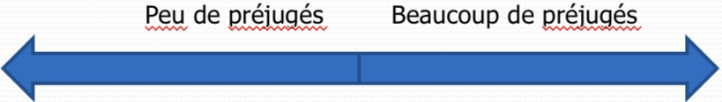
- On devient encore plus pour ou encore plus contre

- Pensée de groupe :
- Mode de pensée engendrée par le désir d’être en harmonie avec les décisions prises par le groupe, en n’évaluant pas les autres alternatives plus réalistes
- Pensée harmonieuse mais irréaliste d’un groupe
- Souvent alimentée par :
- Un excès de confiance
- Le conformisme
- L’autojustification
- La polarisation du groupe
- Refute les opinions différentes, les critiques
- On est tres biaisés
- Ex : partie politique
- Peut être malsain car ils réfutent toutes les opinions différentes
- Peut être un problème et amener des mauvaises décisions

Le pouvoir des individus :
- Le controle social (le pouvoir de la situation) et le controle personnel (le pouvoir de l’individu) interagissent
- Quand nous ressentons une pression, nous pouvons réagir de manière opposée à ce que l’on attend de nous, ce qui nous permet d’affirmer notre libre arbitre
- Influence des minorités : le pouvoir d’un ou deux individus d’influencer les majorités
- Le pouvoir sociale est énorme, mais le pouvoir d’un individu engagé l’est également
- Des individus engagés peuvent influencer la majorité
- Les gens résistent à la pression pour augmenter leur pouvoir personnel
- Ex : Gandhi

Relations sociales :
- Préjugés :
- Attitude injustifiable généralement negative envers un group ou ses membres
- Les préjugés sont généralement des croyances stéréotypées, simplistes, des sentiments négatifs, et poussent à la discrimination
- Cultures, ethnies, sexes, etc
- Jugement a priori (généralement négatif)
- Souvent envers un groupe et ses membres différents par sa culture, ethnie ou sexe
- Composantes du préjugé :
- Croyances (stéréotypes)
- Émotions (hostilité, envie ou crainte)
- Prédisposition à agir (discriminer)
- Ils sont différents de nous
- On acquit des préjugés en grandissant
- Préjugé = attitude négative (croyance)
- Discrimination = comportement négatif; comportement basé sur le préjugé
- Les préjugés opèrent au niveau du conscient, mais encore plus au niveau du subconscient
- Stéréotype : croyance généralisée (parfois vraie, mais souvent trop générale) concernant un groupe de personnes
- Discrimination : comportement injustifiable généralement négatif envers un groupe ou ses membres
- Les préjugés naît de deux attitudes, explicite (manifestes) et implicite (automatique) envers les personnes d’un groupe ethnique particulier, d’un genre donné, ayant une orientation sexuelle donn, ou d’un point de vue
- Préjugé ethnique explicite :
- Les préjugés manifestes ont disparu, mais les préjugés subtiles persistent
- Petites offenses
- Automatique et non conscient
- Préjugé implicite :
- Associations raciales implicites : les personnes associent plus rapidement les bonnes choses avec des noms ou des visages blancs et sont plus rapides à percevoir des traits évoquant la colère et la menace sur des visages noirs
- Condescendance inconsciente : corriger moins sévèrement les tests des noirs
- Perceptions influencées par l’origine raciale : associe image des blancs à un objet inoffensif et les images des noirs au révolver
- Réponse corporelle faciale : peut apparaître dans les réponses des muscles du visage et l’activation de l’amygdale (centre limbique régulant l’émotion)
Les préjugés ethniques et sexuels existent-ils encore aujourd’hui?
- Il y en a moins, mais ils existent encore
- Réponse corporelle réflexe :
- Muscles du visage
- Activation de l’amygdale
- Condescendance inconsciente :
- Etres moins exigent
- Préjugés liés au sexe :
- Préjugés et discrimination envers les femmes
- « Les pères sont plus intelligent que les mères », dans certains pays les femmes n’ont pas de droit, les femmes sont plus susceptibles de vivre tout en pauvreté
- Malgré tout, opinion généralement plus positive des femmes que des hommes
- Les gens préfèrent un visage légèrement féminisé que masculiniser par ordinateur
- Préjugés et orientation sexuelle :
- Lois criminalisant les relations homosexuelles dans certains pays
- Heureusement, bien qu’encore présente, cette attitude régresse avec les années
- Origines sociales du préjugés :
- Pourquoi les préjugés se forment-ils?
- Inegalites sociales
- Divisions de la société
- Bouc émissaire
- Inégalités sociales :
- Les préjugés se développent lorsque certaines personnes ont de l’argent, du pouvoir et du prestige alors que d’autre n’en ont pas
- Phénomène du monde équitable : tendance à croire que le monde est juste et que les gens obtiennent ce qu’ils méritent et méritent ce qu’ils obtiennent
- Le bien est récompensé et le mauvais est puni
- Ceux qui réussissent sont sûrement bon, et ceux qui souffrent sont sûrement mauvais
- Les stéréotypes rationalisent les inégalités
- Les victimes peuvent réagir soit par une autocritique ou soit par la colère
- Les deux reactions peuvent alimenter les préjugés en rendant responsible la victime
- Nous et eux : groupe d’appartenance et groupe de non-appartenance
- Nous avons besoin d’appartenir à un groupe
- Nous nous définissons, nous affirmons notre identité, en grande partie par l’appartenance à ce groupe
- À travers notre identité sociale, nous nous associons à certains groupes et nous nous distinguons des autres
- Nous avons tendance à aimer ceux qui nous ressemble
- Groupe d’appartenance : (endogroupe) « nous », les personnes avec qui nous partageons une identité commune
- Groupe de non-appartenance : (exogroupe) « eux », ceux pecus comme différents ou comme étant en dehors de notre groupe
- Biais de groupe : tendance à favoriser quelqu’un de son groupe, les membres de notre propre groupe
- Le besoin de distinguer les ennemis des amis favorise les préjugés envers les étrangers
- Origines émotionnelles des préjugés :
- Théorie du Bouc émissaire :
- Théorie selon laquelle avoir quelqu’un à blâmer constitue un exutoire pour les préjugés
- Les préjugés constituent une soupape à la colère en fournissant quelqu’un à accuser
- Pour augmenter notre propre appréciation, il est utile de dénigrer quelqu’un
- Abaisser quelqu’un pour s’élever
- Préjugés est emotionnelle
- Trouver quelqu’un qu’on peut rendre responsable lorsque les choses vont mal, peut fournir une cible pour sa colère
- La peur et la colère engendrent l’agressivité et l’agressivité contre les citoyens d’une ethnie différente engendre le racisme qui, à son tour, engendre de nouvelles formes de terrorisme
- Pour accroître l’appréciation que nous avons de notre propre statut, il est utile de dénigrer les autres
- Les emotions negatives nourrissent les préjugés
- Les acts de terrorisme subis renforcent les sentiments patriotiques et les sentiments xénophobes
- Origines cognitives des préjugés :
- Catégorisation :
- Façon dont nous simplifions notre monde
- Tendance à appliquer des stéréotypes
- Une fois que l’on apprend les caractéristiques d’un groupe racial familier, l’attention sélective d’un observateur est attirée par les caractéristiques distinctives de la minorité qui lui est moins familière
- Nous avons tendance à attribuer à un individu, les caractéristiques de son groupe
- Par contre, nous différons facilement des autres individus de notre groupe
- Nous surrestimons l’homogénéité des autres groupes (nous percevons une homogénéité du groupe étranger)
- « Eux » paraissent se ressembler et agir de la même manière, mais « nous » possédons des différences individuelles
- Effet trans ethnique :
- La tendance à se souvenir des visages des personnes du même groupe ethnique qu’on ne le ferait pour des visages de personnes appartenant à un autre group
- Biais inter-ethnique
- Se développe entre 3 et 9 ans
- On reconnaît plus facilement les visages de notre propre ethnie
- Pas capable de différencier les différents traits des visages des autres ethnies, ce qui ouvre la porte aux préjugés car on les voit toute pareille
- Biais de classe d’âge : nous possédons une meilleure mémoire de reconnaissance des visages de notre propre groupe d’âge
- Cas marquants :
- On généralise à partir d’exemples frappants et mémorables
- Peut renforcer les stéréotypes et les préjugés
- Islam = terrorisme
- Quelqu’un a fait quelque chose de marquant, et on associe maintenant tout ce groupe a cet événement
- Nous jugeons souvent de la fréquence des événements en fonction des exemples qui nous viennent facilement
- Les cas frappant, violents, aisément disponibles en mémoire nourrissent nos stéréotypes
- Phénomène du monde équitable :
- Tendance à croire que le monde est juste et que les gens reçoivent ce qu’ils méritent
- On va avoir ce qu’on mérite
- Donc, plusieurs gens pensent que les gens qui réussissent moins dans la vie, on va le blâmer sur ce qu’ils on fait et qu’il le mérite (ex : sans-abri, quelqu’un qui échoue)
- Les gens justifient leurs préjugés en rendant les victimes responsible de leur sort
- Si le monde est équitable, les gens obtiennent ce qu’ils méritent
- Biais de l’après-coup :
- Après avoir entendu le résultat, nous avons tendance à croire qu’on aurait pu le prédire à l’avance
- Exemple : victime d’un viol (c’est parce qu’elle était habiter comme ça qu’elle s’est fait violer)
- A nouveau, la culpabilisation de la victime nous rassure…
- Le biais de réflexion rétrospective favorise un climat tendant à blâmer les victimes parmi les membres du premier groupe de l’étude
- La culpabilisation de la victime rassure les gens en leur faisant croire que cela ne peut pas les arriver
- Agressivite :
- Tout acte destiné à nuire à quelqu’un, physiquement ou émotionnellement
- Comportement physique ou verbal ayant pour but de faire de mal ou détruire
- Peut être une réaction ou un moyen calculé pour parvenir à une fin
- Émerge de l’interaction entre la biologie et l’expérience vécue
- On cherche à lui nuire
- On peut réagir agressivement
- Manipuler
- Il y a une caractéristique biologique qui nous prédispose à l’agressivité, mais l’environnement a aussi un impact
- La biologie de l’agressivité :
- Trois influences biologiques sur l’agressivité :
- Influences génétiques
- Influences neuronales
- Influences biochimiques
- Influences génétiques :
- Animaux sélectionnés pour leur agressivité
- Études de jumeaux
- Chromosome Y
- Marqueur constitué par le gène codant pour la monoamine oxydase A (MAOA), enzyme du catabolisme des neuromédiateurs comme la dopamine et la sérotonine : les gens chez qui ce gène est peu exprimé ont tendance à se composter de manière aggressive quand on les provoques
- On prend les plus agressif et on les fait se reproduire ensemble pour devenir encore plus agressif
- Les jumeaux identique se ressemble plus que les jumeaux fraternels
- Les hommes sont plus agressif que les femmes (pour la violence physique), la violence verbale est pour les femmes
- Influences neuronales :
- Système limbique (amygdale) et le lobe frontal
- L’activation de l’amygdale augmente le niveau d’agressivité
- Le lobe frontal permet de réduire l’impulsivité (maintenir les pulsions agressives)
- Influences biochimiques :
- Niveau de testostérone
- Niveau de testostérone + élever = + irritable, tolère moins la frustration et sont plus impulsif
- Les hommes ont plus de testostérone
- Si on donne au femme la testostérone, elle devient plus irritable
- L’agressivité des hommes diminuent avec l’age puisque les niveaux de testostérone diminue
- Les criminels qui violent ont des niveau de testostérone plus élevé
- Les niveaux de testostérone sont corrélées à l’irritabilité, à la faible tolérance aux frustrations, à l’affirmation de soi et à l’impulsivité, à la délinquance, à l’utilisation de drogues dures et à des réponses agressives brutales à la frustration
- La biologie de l’agressivité : l’alcool
- L’alcool peut causer chimiquement ou psychologiquement :
- Desinhibition du comportement agressif
- Réponse plus aggressive à la frustration
- Crimes violents, surtout violence conjugale
- Diminue les perception de possibilités de paix
- Voit davantage de provocation dans les comportements neutres
- L’alcool rend les gens plus agressif
- Sous l’effet de l’alcool, on fait des choses qu’on ne ferait pas habituellement
- Juste le fait de penser qu’on a bu de l’alcool, on peut se prédisposer à l’agressivité
- La psychologie de l’agressivité :
- Quatre facteurs psychologiques et socio-culturels qui influencent le comportement agressif :
- Experiences aversives
- Influences socioculturelles
- Modèles d’agressivité
- Les scénarios sociaux
- Expérience aversives :
- La souffrance forge le caractère
- Ceux que l’on rend malheureux rendent souvent les autres malheureux
- Principe de frustration-agressivité : principe selon lequel la frustration-privation de satisfaction vécue comme un refus opposé par autrui crée la colère, qui peut générer l’agressivité
- La température élevée, la douleur physique, les insultes personnelles, les odeurs noseabondes, la fumée de cigarette, la foule, etc, peuvent susciter l’hostilité
- La douleur peut rendre agressif
- Environnement : même la température peut augmenter les réactions agressives
- Le nombre d’agression (meurtres et viols) augmente avec la temperature
- Les odeurs noseabonde peut nous rendre plus irritable
- Principe de frustration – agressivité : la frustration, c’est-a-dire d’être empêché d’atteindre un but quelconque, suscite une colère qui peut engendrer l’agressivité
- Le plus qu’on est proche à atteindre notre but, le plus qu’on va devenir agressif

- Influences socio-culturelles :
- Renforcement, modélisation et maîtrise de soi
- Nos réactions ont plus tendance à être aggressive dans des situations où l’expérience nous a appris que le comportement agressif était bénéfique
- Apprendre que l’agressivité peut etre payante
- Le rejet intensifie la violence
- Peut avoir été renforcer
- Observer des modèles d’agressivité :
- Nos parents : Bandura
- Les parents sont des modèles
- Les enfants peuvent apprendre a être agressif puisque leur parents sont agressif
- La façon dont un adulte se comporte influence notre comportement
- La télévision
- La télévision désensibilise à la violence, on réagit de moins en moins à la violence
- Pornographie
- La pornographie amène les gens à percevoir le monde plus sexuel
- Présente des modèles associer à la violence, l’agressivité, la dominance, l’humiliation
- Accepter l’utilisation de la force dans les relations sexuelles
- Augmenter l’acceptation du mythe du viol
- Minimise la gravité des agressions sexuelles
- Augmente la volonté des hommes à se comporter agressivement envers les femmes
- Augmente l’acceptation de l’usage de la force dans les relations sexuelles
- Acquérir des scénarios sociaux :
- Guide modelé sur la culture qui permet de savoir comment agir dans diverses situations
- Enregistrement mental de la manière d’agir
- Par : l’influence des médias et les paroles de musique
- Lorsque nous nous trouvons dans des situation nouvelles, nous nous raccrochons à ces scénarios sociaux
- La visions de scènes où sont mis en valeur les comportements à risque (conduite dangereuse, sports extrêmes rapports sexuels non protégés) augmente la prise de risque
- Jeux vidéos :
- Les jeux videos enseignent-ils la violence ou permettent-ils de s’en affranchir?
- Ne permet pas de s’affranchir
- Plus activer biologiquement
- Nous predispose à l’agressivité
- Recension de 400 études (2010) :
- Études corrélationnelles, expérimentales et longitudinales
- En Amérique du Nord, Japon et Europe occidentale
- Résultats :
- Diminution de l’empathie
- Augmentation des pensées, émotions et comportement agressif (physique et hostilité)
- Autres études et résultats :
- Un taux d’activation et d’hostilité plus élevé
- Désensibilisation aux images violentes
- L’expression de la colère engendre plus de colère
- Accroît l’amenitee et reduit l’acrimonie
- Provoquer l’élaboration de pensées agressives, diminuer l’empathie et augmenter l’agressivité
- Ressentent le monde qui les entoure comme étant plus hostile
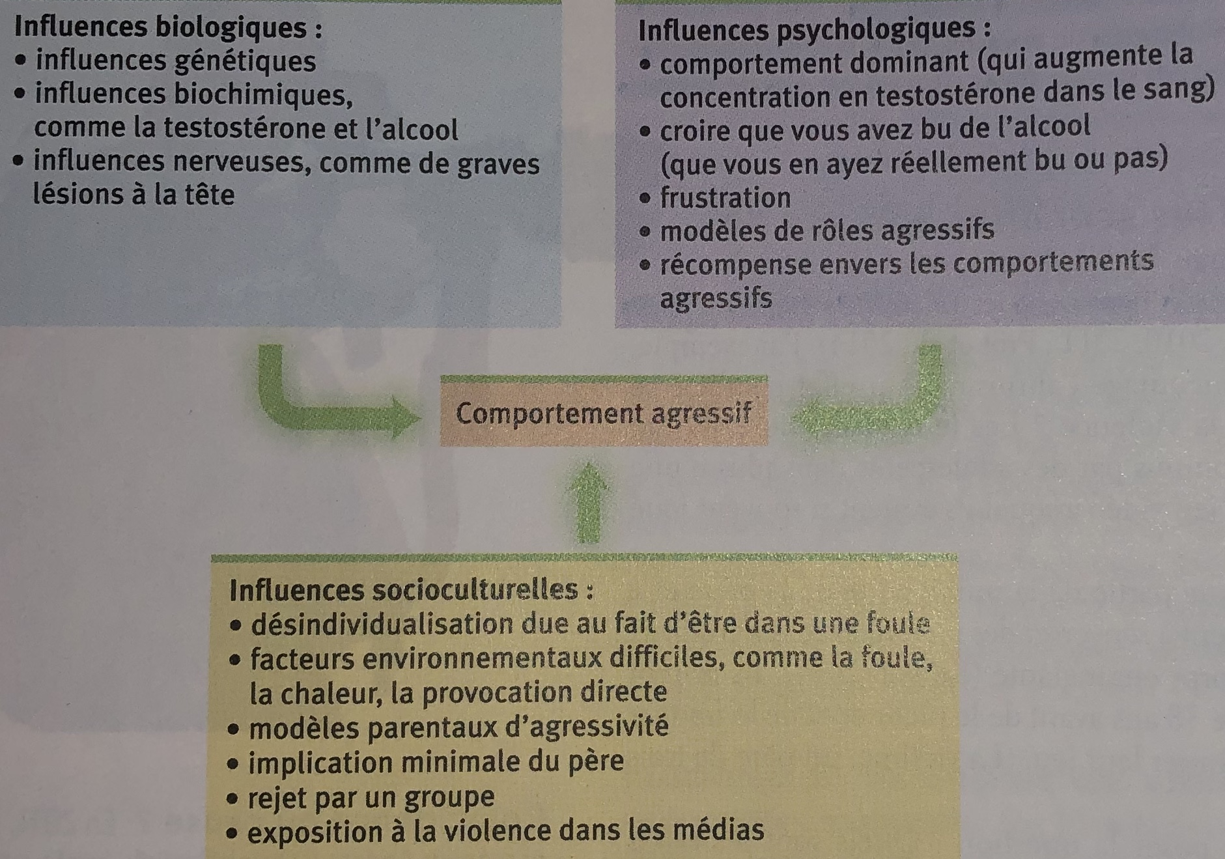
- Les jeux videos ont plus d’effet que la télévision ou les films car il y a de la participation active qui est récompensée

Psychologie de l’attirance :
- Qui se ressemble s’assemble ou les contraires s’attirent?
- La beauté est-elle superficielle ou l’attirance physique a beaucoup d’importance?
- Quelles variables favorisent l’attirance envers quelqu’un?
- Proximité :
- Le voisinage géographique est le facteur le plus puissant de l’amitié
- L’internet a changer la proximité
- Rencontres sur internet :
- Les amitiés y sont authentiques
- Les créations de couples y sont nombreuses
- En moyenne plus durables et satisfaisantes
- ¼ pour hétérosexuels
- 2/3 pour homosexuels
- Effet d’exposition simple :
- Exposition répétée à de nouveaux stimuli qui augmente l’attrait qu’ils exercent
- L’exposition répétée à un stimulus nouveau augmente notre affection pour eux
- Pingouin blanc (rare) fut accepté après 3 semaines du à l’exposition simple
- On voit souvent notre propre face, alors on est attiré à ceux qui nous ressemble
- Le speed dating :
- Combien de temps en moyenne? 4 min
- Qui se dévoilent le plus? Homme (car c’est eux qui se promène)
- Qui veut davantage poursuivre les relations? Homme
- Sur quoi se basent leur choix? Poids et taille
- Attirance physique :
- Une fois que la proximité a apporté le contact, l’apparence physique est le facteur le plus important
- Le pouvoir de l’attirance physique est énorme…
- Salaire
- Réussite professionnelle (entrevue d’embauche)
- Speed dating
- Mais pas corrélé à l’estime de soi et au bonheur!!!
- 2e facteur le plus important après la proximité
- Agréable à regarder
- On a fait beaucoup d’association avec la beauté et la bonté (ex : film de Disney = la princess est gentille vs le vilain est pas beau)
- Perception de competence chez les gens
- Les gens qui sont beaux ne sont pas nécessairement plus heureux et n’ont pas nécessairement une bonne estime de soi
- Il y a des inconvénients à la beauté
- La beauté est relative :
- Dépens de la culture, de nos normes de beauté
- Très variable
- En général, les gens préfèrent les traits :
- Dans la moyenne
- Symétrique
- Jeunes (pour les femmes)
- Mûrs (chez les hommes)
- Ressemblances :
- Les attitudes, croyances et intérêts communs augmentent le lien d’attirance
- Les gens qui se ressemble s’assemble
- Ceux qui s’assemblent en général se ressemblent
- L’effet renforçateur de l’attirance :
- Nous aimons ceux dont le comportement est le plus gratifiant et ceux capables de nous soutenir pour atteindre nos buts
- Proximité = avantage (proche de nous = plus facile)
- Similarité = plus facile et agréable
- Beauté = plaisant, valorisant socialement

L’amour romantique :
- Amour passionnel :
- État d’exaltation provoqué par les sentiments d’amour fusionnel, généralement présent au début de chaque histoire d’amour
- État d’excitation, fusion intense et positive avec un autre
- En général au debut d’une relation amoureuse
- Pas toutes les relations ont cette passion
- Part après 12 à 18 mois
- Excitation
- Fusion positive et intense avec autrui
- Coeur qui bas et associer l’excitation à une personne désirable
- L’adrénaline rend le coeur plus amoureux
- Le désir sexuel est associé à une affection de plus en plus importante
- Intense fusion, frisson du désir, sentiment vertigineux, flotter sur un nuage
- Théorie bifactorielle des emotions :
- Stimulation physique et évaluation cognitive
- Stimulation externe peut accroître une emotion
- Les emotions sont constituées de 2 elements : la stimulation physique et l’évaluation cognitive
- La stimulation provenant de n’importe quelle source peut accroître une emotion ou un autre selon la façon dont nous interprétons et identifions cette stimulation
- L’excitation peut venir de l’intérieur, alors que nous découvrons une nouvelle relation
- Complicité amoureuse :
- Attachement affectueux profond que nous ressentons pour ceux avec qui nous partageons notre vie
- Attachement profond et affectueux que nous éprouvons envers ceux avec qui nous partageons notre vie
- La complicité peut demeurer
- Renforcit le lien
- Toutes sont equitable et qu’ils parlent
- Plus solide
- Le torrent d’hormones facilitant la passion (testostérone, dopamine et adrénaline) s’abaisse et laisse la place à une autre hormone, l’ocytocine, qui soutient les sentiments de confiance, de clame et de lien avec un partenaire
- L’attirance et le désir sexuel perdurent
- Les enfants amène un declin de l’obsession des parents l’un envers l’autre
- Clés d’une complicité amoureuse :
- L’équité : condition, au cours d’une relation, dans laquelle les gens reçoivent en proportion de ce qu’ils donnes
- Partager, prendre les decisions ensemble, donner et recevoir un soutien émotionnel, favoriser et prendre soins du bien-être l’un de l’autre
- Les confidences intimes : action de révéler des aspects intimes de soi aux autres
- Goûts, dégoûts, rêves, soucis, moment dont nous sommes fiers et ceux dont nous avons honte
- Le fait de s’ouvrir aux autres engendre de l’affection et l’affection engendre l’ouverture de soi aux autres
- Le premier révèle une petite chose, l’autre fait de même, le premier raconte encore plus et ainsi de suite
- Soutien position
- Les conflits sont inévitables, mais on doit communiquer
- Plus d’interactions positives (compliments, contacts, rire) que negatives (sarcasmes, désaccord, insultes)
- L’amour et la complicité amoureuse est le resultats de la somme des confidences intimes et du soutien mutuel équitable
- Style amoureux différents hommes versus femmes…
- Qui est le plus passionné?
- Qui tombe en amour le plus rapidement?
- Qui laisse davantage lors de ruptures?
- Débute souvent par l’attirance ou l’amitié
- Puis a souvent une période d’amour passion
- Devient complicité amoureuse
- S’intensifie via les confidences intimes et l’équité
- Se maintien par les interaction positives et le soutien
- Si l’amour persiste, l’amour passionnel, temporaire, va s’adoucir en une complicité amoureuse plus durable

Altruisme :
- Attention désintéressé portée au bien-être d’autrui
- Aider quelqu’un
- A quel moment sommes-nous plus enclins à venir en aide à quelqu’un?
- L’effet témoin :
- Tendance pour tout témoin d’un incident donné à être moins susceptible (enclin) de fournir de l’aide (à intervenir pour apporter de l’aide) si d’autres témoins sont présents
- On a moins tendance à intervenir quand il y a d’autres gens qui peuvent intervenir
- Plus qu’il y a de gens, moins on intervient
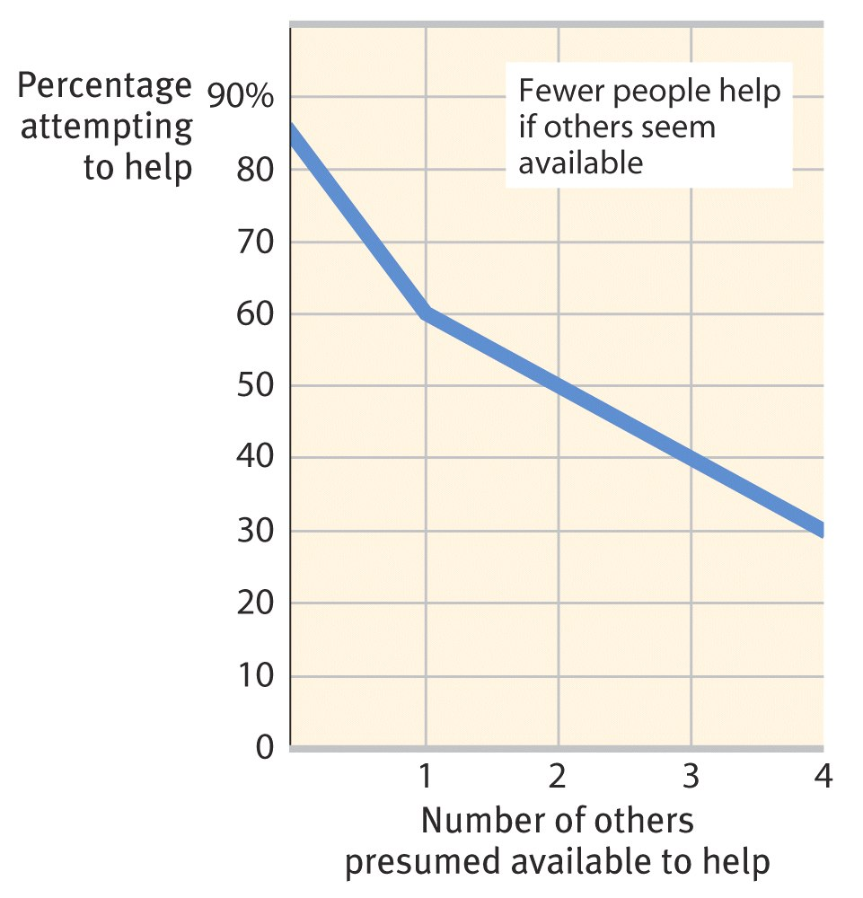
- On sent moins de responsabilité

- Intervention des témoins :
- Processus de prise de decisions conduisant à l’intervention des témoins
- Plus qu’il y a de gens, moins qu’on assume responsabilité
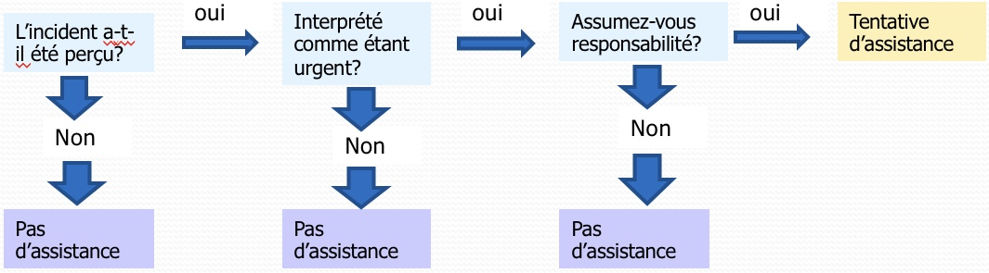
- Au moment où quelqu’un intervient, elle influence les autres gens à intervenir

- Intervention des témoins :
- Les gens interviennent également davantage si :
- La victime semble avoir besoin d’aide et la mérite
- La victime nous ressemble
- Est une femme
- Nous ne sommes pas pressés
- Dans une petite ville ou zone rurale
- Nous nous sentons coupable
- Nous sommes de bonne humeur!
- Les normes de l’assistance :
- Pourquoi aidons-nous les autres?
- Théorie de l’échange social :
- Théorie selon laquelle notre comportement social est un processus d’échange, dont l’objectif est d’accroître les avantages et de réduire les inconvénients
- Notre comportement social est un processus d’échange
- Le but est de maximiser les bénéfices et de minimiser les coûts
- Normes apprises par la socialisation :
- Norme de réciprocité :
- Espoir que les personnes vont aider celles qui les ont aidées
- Aider ceux qui nous ont rendu service
- Norme de responsabilité sociale :
- Espoir que les gens vont aider ceux qui en ont besoin
- Aider ceux qui ont besoin de notre aide
- On est plus porté à les enfants et les personnes âgées

Conflits :
- Situation au cours de laquelle les individus perçoivent que leurs actions, leurs objectifs ou leurs idées sont incompatibles
- Le conflit : imcompatibilite perçue entre les actions, buts ou idées
- Le piège social :
- Situation dans laquelle les parties en conflit, defendant leur propre intérêt plutôt que celui du groupe, sont dépendantes de comportements destructeurs
- Lorsque les parties en conflit, en poursuivant chacune leur propre intérêt, se trouvent coincées dans un comportement mutuellement destructeur
- Chacun veut le maximum pour leur propre partie
- Lorsqu’on pense à notre propre besoin
- Vouloir tout pour soi et ne pas faire de compromis
- Perception de l’ennemi :
- Perception en miroir :
- Point de vue mutuel de personnes souvent en conflit, chacun se considèrant comme étant juste et bon et considérant l’autre comme étant faux et mauvais
- Chacun se considère juste et bon et considère l’autre faux et mauvais
- Accentue le conflit
- On ne voit pas comment nous meme on alimente le conflit, on voit juste comment l’autre est la cause
- Prophétie qui s’accomplit : croyance qui fait que les comportements se modifient et mènent à la situation prévue

Favorise la paix : les 4 « C »
- Contact :
- Augmente familiarité et acceptation
- Mettre des gens ensemble qui s’aime moins peut faire en sorte qu’il s’aime plus
- On prend des gens qui ont des préjugés et on les mets ensemble, ils apprennent à se connaître et accepter les autres
- Coopération : expérience de Sherif
- Buts partagés : objectifs communs supérieurs
- Permet de surmonter les différences entre les gens
- On a un but commun, même objectif donc ils vont travailler ensemble, surmonter les différences et détruire le nous vs le eux
- Objectifs supérieurs : objectifs communs qui permettent de surmonter les divergences et exigent une coopération
- Communication :
- Permet de remplacer une compétition vainqueur – vaincu par une coopération vainqueur – vainqueur
- Ont prend deux groupe qui s’aime pas et il parle
- Communiquer entre eux amène les gens à être égaux et ne pas avoir de gagnant ni de perdant
- Conciliation :
- « Initiatives Progressives et réciproques pour réduire la tension » (GRIT) :
- Reconnaitre des intérêts mutuels
- Initier un acte de conciliation
- Cela ouvre la porte à une action réciproque de l’autre partie
- GRIT :
- Graduated and Reciprocated Initiatives in Tension-Reduction
- Stratégie visant à réduire les tensions internationales
- Finalement, on veut la même choses
- Quelqu’un décide de céder quelque chose, ce qui influence l’autre de céder quelque chose

